履职报告人员基本情况
报告人  姓 名 |  | 花洁 |  | 性别 |  | 女 | 出生  年月 | 1987.02 |  |  | 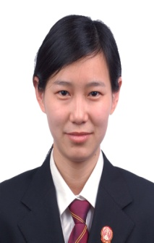
民族 |  | 汉族 | 党派 |  | 中共  党员 |  | 籍贯 | 安徽巢湖 | 文化  程度 | 研究生
现任职务 |  |  |  | 巢湖市人民法院烔炀中心法庭副庭长、审判员
简  历 | 2012.12—2014.09 巢湖市人民法院槐林中心法庭书记员  2014.09—2015.03 巢湖市人民法院民一庭书记员  2015.03—2015.10 巢湖市人民法院民一庭助理审判员  2015.10—2017.06 巢湖市人民法院民二庭助理审判员  2017.06—2017.08 巢湖市人民法院立案庭助理审判员  2017.08—2018.10 巢湖市人民法院立案庭法官助理  2018.10—2019.04 巢湖市人民法院民三庭法官助理  2019.04—2019.12 巢湖市人民法院民三庭审判员、三级法官  2019.12—2021.06 巢湖市人民法院立案庭（诉讼服务中心）审判员、三级法官  2021.06-- 巢湖市人民法院烔炀中心法庭副庭长、二级法官

